RIWAYAT HIDUP

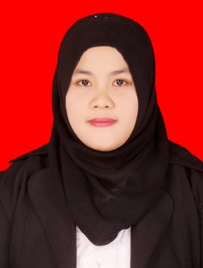
Nelfa Lh, lahir pada tanggal 9 Juni 1993 di Redak Kabupaten Enrekang Provinsi Sulawesi Selatan anak pertama dari empat bersaudara dari pasangan Ayahanda Lahuddin dan Ibunda Pildawati.
Menyelesaikan pendidikan sekolah dasar pada tahun 2005 di SDN 10 Redak Kecamatan Baroko dan pendidikan menengah pertama tahun 2008 di SMP Negeri 3 Alla. Pada tahun yang sama penulis melanjutkan pendidikan menengah atas di SMA Negeri 1 Alla Kabupaten Enrekang Provinsi Sulawesi Selatan dan selesai pada tahun 2011. Pada tahun yang sama Penulis menempuh pendidikan perguruan tinggi Negeri di Universitas Negeri Makassar, Fakultas Ilmu Pendidikan Jurusan Administrasi Pendidikan.

